**浙江大学实验报告**

课程名称：Linux程序设计（短学期） 实验类型： 综合型

实验项目名称： 实验3 shell程序设计

学生姓名： 章敏捷 专业： 计算机科学 学号：3130102283

电子邮件地址： zmj1316@live.com

实验日期： 2015 年 7 月 28 日

1. 实验目的和要求（必填）

1. 学习Bourne shell的shell脚本的基本概念

2. 学会shell程序如何执行

3. 学习shell变量的概念及使用方法

4. 学会Bourne shell 脚本的命令行参数是如何传给shell程序的

5. 学习Bourne shell 脚本命令替换的概念

6. 学习编写Bourne shell 脚本的一些基本原则

7. 通过写简短的脚本，学会编写Bourne shell 脚本程序的方法

1. 实验内容和原理（必填）

1. 统计指定目录下的普通文件、子目录及可执行文件的数目，统计指定目录下所有文件字节数总和，目录的路径名字由参数传入。

2. 用bash编写程序，该程序从键盘输入的100个整数，计算其平均值、最大值和最小值并输出，从小到大排序并输出。

3. 编写一个shell 脚本，输入一个字符串，忽略（删除）非字母后，检测该字符串是否为回文(palindrome)。对于一个字符串，如果从前向后读和从后向前读都是同一个字符串，则称之为回文串。例如，单词“mom”，“dad”和“noon”都是回文串。

4. 用bash编写程序，实现一个简单的作业管理系统。

1. 主要仪器设备

CPU: 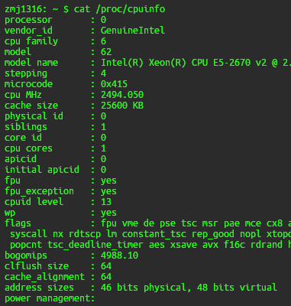

环境：DOCKER VM

System: Ubuntu 14.04 LTS

//填写您的计算机配置，操作系统环境，LINUX版本

1. 实验结果与分析（必填）
2. 统计指定目录下的普通文件、子目录及可执行文件的数目，统计指定目录下所有文件字节数总和，目录的路径名字由参数传入。

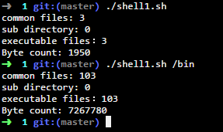

1. 用bash编写程序，该程序从键盘输入的100个整数，计算其平均值、最大值和最小值并输出，从小到大排序并输出。

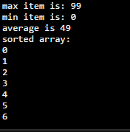

PS: input from 0 to 99

1. 编写一个shell 脚本，输入一个字符串，忽略（删除）非字母后，检测该字符串是否为回文(palindrome)。对于一个字符串，如果从前向后读和从后向前读都是同一个字符串，则称之为回文串。例如，单词“mom”，“dad”和“noon”都是回文串。

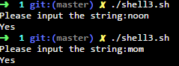

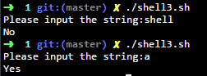

::only look for characters

1. 讨论、心得

//在这里写：实验过程中遇到的问题及解决的方法，您做本实验体会